Ubranka do chrztu dla chłopca - garnitur czy wygodniejszy strój?
Rodzice chcą, zeby ich syn w dzień swojego chrztu - pierwszego tak waznego dnia w zyciu prezentował się jak najlepiej. Na jakie ubranie dla malucha warto się zdecydować? Postawic na elegamckie ubranka do chrztu dla chłopca czy może bardziej komfortowy strój?

Ubranka do chrztu dla chłopca - garnitur czy komlecik z elastycznego materiału?
Ubranka do chrztu dla chłopca wybierane są na długo przed uroczystością. Garnitur czy komplecik z elastycznych, naturalnych materiałów? Oba stroje maja swoje zalety. Ubranka do chrztu dla chłopca muszą byc przede wszystkim wygodne, nawet najładniejsza odzież nie sprawdzi sie, kiedy maluchowi będzie niewygodnie. Garnitury są bardzo eleganckie, ale trzeba dokładnie sprawdzić jakość materiału i krój przed zakupem. Kompleciki natomoast, może mniej wizytowe, ale z pewnością zapenia chłopcu wygodę. Można też połączyć dwa typy ubranek do chrztu i założyć garnitur na ceremonię w kościele, a na przyjęcie wygodniejsze ubranie.

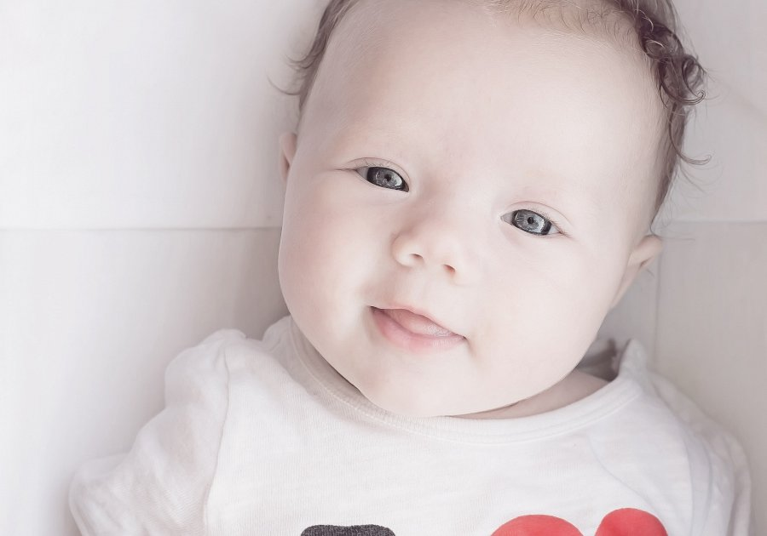
Jakie warunki powinny spełniać ubranka do chrztu dla chłopca?
Ubranka do chrztu dla chłopca powinny byc wykonane z wysokiej jakości materiałów, najlepiej naturalnych, które pozwalają skórze oddychać. Jeżeli dziecko jeszcze dzie siedzi, ciuszki nie mogą mieć również szwów na plecach żeby nie powodowały odgnieceń. Muszą także dobrze się prezentować i dobrze wyglądać na fotografiach, które są pamiątka na całe życie.

